แผนการจัดการเรียนรู้ที่......
กลุ่มสาระการเรียนรู้.......................................... รหัสวิชา.................... ชั้นมัธยมศึกษาปีที่.......
เรื่อง........................................................................................... เวลา............ ชั่วโมง
สาระการเรียนรู้ ........................................................................ เวลา......... ชั่วโมง
วันที่ ...............เดือน..................................พ.ศ. ....................

สาระสำคัญ
............................................................................................................................................................................................................................................................................................................................

จุดประสงค์การเรียนรู้
............................................................................................................................................................................................................................................................................................................................

สาระการเรียนรู้
............................................................................................................................................................................................................................................................................................................................

กระบวนการจัดการเรียนรู้
ขั้นนำ
............................................................................................................................................................................................................................................................................................................................
ขั้นสอน
............................................................................................................................................................................................................................................................................................................................
ขั้นสรุป
............................................................................................................................................................................................................................................................................................................................
ขั้นนำไปใช้
............................................................................................................................................................................................................................................................................................................................

สื่อการเรียนรู้
............................................................................................................................................................................................................................................................................................................................

กระบวนการวัดผลและประเมินผล
............................................................................................................................................................................................................................................................................................................................

ความคิดเห็นของผู้บริหาร
๑. การประเมินแผนการจัดการเรียนรู้
ที่ | หัวข้อประเมิน | รายละเอียดการประเมิน | ผลการประเมิน
ที่ | หัวข้อประเมิน | รายละเอียดการประเมิน | ๓ | ๒ | ๑
๑ | การเตรียม  การสอน | ๑.๑ มีการวางแผนล่วงหน้า
๑ | การเตรียม  การสอน | ๑.๒ มีการวิเคราะห์ข้อมูลพื้นฐานนักเรียน
๑ | การเตรียม  การสอน | ๑.๓ มีการวิเคราะห์หลักสูตร
๒ | จุดประสงค์  การเรียนรู้ | ๒.๑ จุดประสงค์สัมพันธ์กับเนื้อหาสาระ
๒ | จุดประสงค์  การเรียนรู้ | ๒.๒ วัดจุดประสงค์ครอบคลุม ๓ ด้าน
๓ | กิจกรรม  การเรียนรู้ | ๓.๑ มีกิจกรรมที่หลากหลาย
๓ | กิจกรรม  การเรียนรู้ | ๓.๒ ผู้เรียนมีส่วนร่วมในกิจกรรม
๓ | กิจกรรม  การเรียนรู้ | ๓.๓ มีกระบวนการฝึกทักษะทางภาษา
๔ | สื่อฯ/แหล่งเรียนรู้ | ๔.๑ สื่อสอดคล้องกับจุดประสงค์/สาระ/กิจกรรม
๔ | สื่อฯ/แหล่งเรียนรู้ | ๔.๒ นักเรียนมีส่วนร่วมในการผลิต/ใช้สื่อ
๔ | สื่อฯ/แหล่งเรียนรู้ | ๔.๓ เปิดโอกาสให้นักเรียนได้ศึกษาค้นคว้าจากแหล่งเรียนรู้
๕ | การวัดผลประเมินผล | ๕.๑ มีการทดสอบก่อน-หลังเรียนประจำหน่วย
๕ | การวัดผลประเมินผล | ๕.๒ การวัดผลสัมพันธ์กับจุดประสงค์
๕ | การวัดผลประเมินผล | ๕.๓ กำหนดวิธีการวัด/เครื่องมือ/เกณฑ์ที่ชัดเจน
๕ | การวัดผลประเมินผล | ๕.๔ นำผลการวัดไปพัฒนาการเรียนรู้ของนักเรียน

๒. ข้อเสนอแนะของผู้บริหาร
............................................................................................................................................
............................................................................................................................................
............................................................................................................................................
............................................................................................................................................

(ลงชื่อ)...............................................
( นายณรงค์ ทรัพย์ชนะกุล )
ตำแหน่ง ผู้อำนวยการโรงเรียนลำทับประชานุเคราะห์

บันทึกผลหลังการจัดการเรียนรู้
๑. บันทึกหลังการจัดการเรียนรู้
...........................................................................................................................................................................................................................................................................................................................................................................................................................................................................................................................................................................................................................................................................................................................................
๒. ปัญหา/อุปสรรค
.............................................................................................................................................................................................................................................................................................................................................................................................................................................
๓. ข้อเสนอแนะ/แนวทางแก้ไข
.............................................................................................................................................................................................................................................................................................

(ลงชื่อ)
( ...................................)
ตำแหน่ง........................................................
วันที่...........เดือน................................... พ.ศ.........

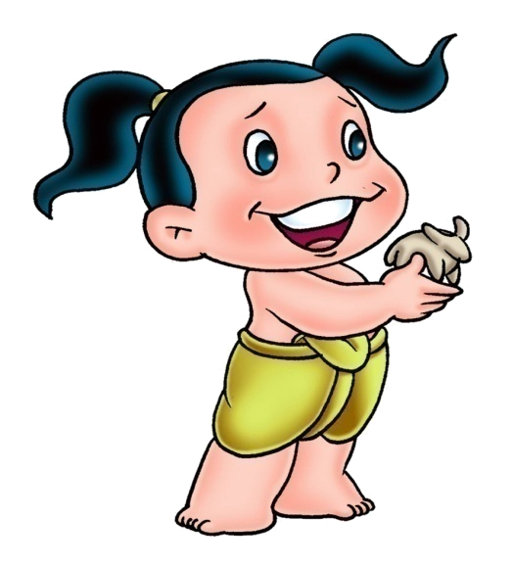
ภาคผนวก
แผนการจัดการเรียนรู้ที่......

